**Банк задач по дисциплине**

**«Информатика»**

**Для переаттестации практических навыков**

**по специальности «Фармация»**

**Задача №1**

Создайте и заполните данными оценочный лист согласно образцу:

|  |  |  |  |  |  |
| --- | --- | --- | --- | --- | --- |
| **№**  **п/п** | **Фамилия** | **Имя** | **Предмет** | | |
| **Математика** | **Русский язык и литература** | **История** |
| 1 | Акимова | Светлана | 4 | 5 | 3 |
| 2 | Бурлаков | Сергей | 5 | 4 | 4 |
| 3 | Баев | Игнат | 5 | 4 | 4 |
| 4 | Григорьева | Ольга | 3 | 4 | 4 |
| 5 | Заболоцкая | Ирина | 3 | 5 | 3 |
| 6 | Жариков | Юрий | 4 | 4 | 5 |

**Задача №2**

Создайте таблицу согласно образцу, в незаполненных столбцах и итоговой строке выполните расчет при помощи формул

|  |  |  |  |  |  |
| --- | --- | --- | --- | --- | --- |
| **Продукт** | **Масса, кг** | **Цена за кг в 2011 году** | **Цена за кг в 2012 году** | **Стоимость в 2011 году** | **Стоимость в 2012 году** |
| **булочка** | 0,1 | 30 | 35 |  |  |
| **масло** | 0,03 | 70 | 80 |  |  |
| **сыр** | 0,1 | 340 | 340 |  |  |
| **кофе** | 0,01 | 450 | 490 |  |  |
| **сахар** | 0,02 | 40 | 40 |  |  |
| **Всего:** |  |  |  |  |  |

**Задача №3**

Создать таблицу согласно образцу, на основе таблицы построить круговую диаграмму.

|  |  |  |
| --- | --- | --- |
| **Состав воздуха** | | |
| **Вещество** | **Обозначение** | **По массе, %** |
| [Азот](https://ru.wikipedia.org/wiki/%D0%90%D0%B7%D0%BE%D1%82) | N2 | 75,50 |
| [Кислород](https://ru.wikipedia.org/wiki/%D0%9A%D0%B8%D1%81%D0%BB%D0%BE%D1%80%D0%BE%D0%B4) | O2 | 23,15 |
| [Аргон](https://ru.wikipedia.org/wiki/%D0%90%D1%80%D0%B3%D0%BE%D0%BD) | Ar | 1,292 |
| [Углекислый газ](https://ru.wikipedia.org/wiki/%D0%A3%D0%B3%D0%BB%D0%B5%D0%BA%D0%B8%D1%81%D0%BB%D1%8B%D0%B9_%D0%B3%D0%B0%D0%B7) | CO2 | 0,04 |



**Задача № 4**

Даны координаты, построить по ним график

|  |  |  |  |  |  |  |  |  |  |  |  |  |
| --- | --- | --- | --- | --- | --- | --- | --- | --- | --- | --- | --- | --- |
| X | 0 | 0 | 1 | 3 | 2 | 0 | 2 | 2 | 0 | 2 | 3 | 3 |
| Y | 0 | 2 | 3 | 3 | 2 | 2 | 2 | 0 | 0 | 0 | 1 | 3 |

**Задача № 5**

Построить таблицу рассчитать недостающие данные при помощи формул

|  |  |  |
| --- | --- | --- |
| **Компонент** | **Содержится мг** | **Содержится %** |
| **парацетамол** | 500 |  |
| **аскорбиновая кислота** | 200 |  |
| **хлорфенамина малеат** | 10 |  |
| **Итого:** |  |  |

**Задача №6**

На рабочем столе создать структуру папок.

**Задача 7**

В LibreOffice Calc ввести последовательность чисел:

6, 5, 7, 8, 7, 9, 6, 10, 9, 9, 6, 10, 8, 5, 9, 8, 7, 5, 8, 10, 11, 10,10, 8, 9, 6, 9, 7, 12, 9, 11, 8,11, 7, 6, 8, 9,8,9,5, 11,9,7,9,8,8, 6, 12,12,7.

Упорядочить их по возрастанию и вычислить среднее значение.

**Задача 8.**

В LibreOffice Calc рассчитать свой возраст в днях.

**Задача 9**

В LibreOffice Calc ввести 10 фамилий, упорядочить их по алфавиту.

**Задача 10**

В LibreOffice Calc выведите все понедельники 2015 года.

**Задача 11**

Пациент был у врача 05.12.2014, врач назначил курс лечения длительностью 52 дня. Рассчитайте в LibreOffice Calc когда пациент должен явиться к врачу.

**Задача 12**

Создайте в LibreOffice Calc таблицу согласно образцу, в незаполненных столбцах и итоговой строке выполните расчет при помощи формул

|  |  |  |  |  |
| --- | --- | --- | --- | --- |
| **Летальность при раневых осложнениях (числа условные)** | | | | |
| **Название осложнений** | **Число лечившихся (абс.)** | **Число умерших (абс.)** | **На 100 раненых** | **Умерло раненых (в % к итогу)** |
| Газовая инфекция | 500 | 70 |  |  |
| Столбняк | 35 | 25 |  |  |
| Шок | 250 | 75 |  |  |
| Кровопотеря | 150 | 42 |  |  |
| Сепсис | 300 | 144 |  |  |
| Остеомиелит | 4000 | 20 |  |  |
| Пневмония | 200 | 24 |  |  |
| Итого |  |  |  |  |

**Задача 13**

Создайте в LibreOffice Calc таблицу согласно образцу, выполните расчет при помощи формул.

|  |  |  |
| --- | --- | --- |
| Распределение валового выброса антропогенных загрязнителей по обследованным районам города | | |
| Номер района | Валовый выброс (тонн в год) | По районам (в % к итогу) |
| 1 | 113377 |  |
| 2 | 152962 |  |
| 3 | 10164 |  |
| 4 | 10444 |  |
| 5 | 69400 |  |
| Итого: |  |  |

**Задача 14**

1. Создайте в LibreOffice Calc таблицу согласно образцу

**Число пациентов с диагнозом ГРИПП.**

|  |  |  |  |  |  |
| --- | --- | --- | --- | --- | --- |
| **2009** | **2010** | **2011** | **2012** | **2013** | **2014** |
| 10043 | 6513 | 13981 | 7328 | 4379 | 23424 |

1. Постройте на основе таблицы столбиковую диаграмму



**Задача 15**

Создайте в LibreOffice Calc таблицу согласно образцу, желательно используя автозаполнение и формулы.

|  |  |  |  |  |  |  |
| --- | --- | --- | --- | --- | --- | --- |
| Февраль | | | | | | |
| Пн | Вт | Ср | Чт | Пт | Сб | Вс |
|  |  |  |  |  |  | 1 |
| 2 | 3 | 4 | 5 | 6 | 7 | 8 |
| 9 | 10 | 11 | 12 | 13 | 14 | 15 |
| 16 | 17 | 18 | 19 | 20 | 21 | 22 |
| 23 | 24 | 25 | 26 | 27 | 28 |  |

**Задача 16**

В документе LibreOffice Writer создать 10 пустых листов, пронумеровать их внизу страницы по центру.

**Задача 17**

1. Создать структуру документа

|  |  |
| --- | --- |
| Лист | Заголовок |
| 1 | Титульный |
| 2 | Содержание |
| 3 | Введение |
| 4 | Глава 1 |
| 5 | Глава 2 |
| 6 | Глава 3 |
| 7 | Заключение |
| 8 | Список используемой литературы |

1. На листе с содержанием вставить автоматическое оглавление.

**Задача 18**

Используя панель рисования в LibreOffice Writer, нарисуйте снеговика.

**Задача 19**

В LibreOffice Writer постройте формулу,



используя выражение на языке формул:

{E = - { {{m_e e^4} over {8 %varepsilon _0^2 h^2}} cdot{ {1} over {n^2}}}

**Задача 20**

В LibreOffice Writer постройте подобную схему

**Задача 21**

В LibreOffice Writer создайте свою визитку размерами 9х5 см.

**Задача №22**

В LibreOffice Writer наберите данный текст в двух экземплярах, первый экземпляр оформите в виде нумерованного списка, а второй в виде маркированного списка.

[**Зажимы**](https://ru.wikipedia.org/wiki/%D0%97%D0%B0%D0%B6%D0%B8%D0%BC)**:**

Бильрота

Кохера

Холстеда (типа «Москит»)

Микулича

Лапчатый

Лёгочный

**Задача 23**

Создать в LibreOffice Writer следующую таблицу

|  |  |  |  |  |  |  |  |  |  |  |  |  |  |  |
| --- | --- | --- | --- | --- | --- | --- | --- | --- | --- | --- | --- | --- | --- | --- |
| **Показатель** | **День диеты** | | | | | | | | | | | | | |
| **1** | **2** | **3** | **4** | **5** | **6** | **7** | **8** | **9** | **10** | **11** | **12** | **13** | **14** |
| Время измерения |  |  |  |  |  |  |  |  |  |  |  |  |  |  |
| Масса, кг |  |  |  |  |  |  |  |  |  |  |  |  |  |  |
| Уровень глюкозы, ммоль/л |  |  |  |  |  |  |  |  |  |  |  |  |  |  |
| Гемоглобин, г/л |  |  |  |  |  |  |  |  |  |  |  |  |  |  |
| Холестерин, ммоль/л |  |  |  |  |  |  |  |  |  |  |  |  |  |  |

**Задача 24**

В LibreOffice Writer оформите обложку для DVD. На альбомном листе в виде таблицы 1 строка 3 колонки. Высота строки 18,7 см, ширина 1 и 3 колонки 13 см, ширина 2 колонки 1,3 см.

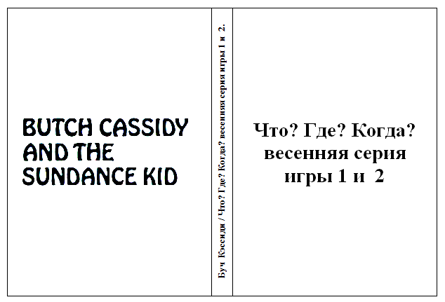

**Задача 25**

В LibreOffice Writer наберите и отформатируйте следующий абзац текста. Шрифт URW Bookman L, размер шрифта 14, межстрочный интервал 1,5; абзацный отступ 1,25 см.

Гипноз был известен еще в древние времена. Его применение, например, демонстрируют древнеегипетские иероглифы, найденные в святилище Изиды. Под плотным покровом таинственности гипноз использовался служителями религиозных культов, колдунами, знахарями, шаманами, факирами различных стран и народов для укрепления веры, исцеления болезней, был составной частью мистических церемоний и цирковых выступлений.

**Задача 26**

В LibreOffice Writer постройте подобную схему

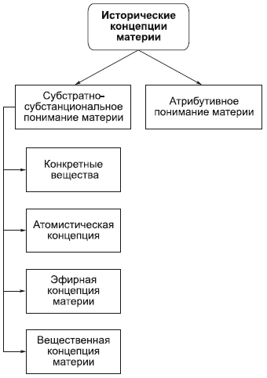

**Задача 27**

В LibreOffice Writer наберите следующий текст используя автоматическую нумерацию.

1. **Первый весенний месяц.**
   1. апрель
   2. март
   3. июнь
   4. май
2. **Является фруктом.**
   1. чемодан
   2. собака
   3. яблоко
   4. ветер

**Задача 28**

В LibreOffice Writer постройте формулу,



используя выражение на языке формул:

%eta _{ E (m) } =sqrt{ { %mu _0}over{ { %rho _F} cdot { left [ t right ]^2 } }}

**Задача 29**

В LibreOffice Writer воспроизвести следующий текст с помощью операции Копирование и Формат🡺Регистра.

Государственное бюджетное профессиональное образовательное учреждение Псковской области «Великолукский медицинский колледж»

государственное бюджетное профессиональное образовательное учреждение псковской области «великолукский медицинский колледж»

ГОСУДАРСТВЕННОЕ БЮДЖЕТНОЕ ПРОФЕССИОНАЛЬНОЕ ОБРАЗОВАТЕЛЬНОЕ УЧРЕЖДЕНИЕ ПСКОВСКОЙ ОБЛАСТИ «ВЕЛИКОЛУКСКИЙ МЕДИЦИНСКИЙ КОЛЛЕДЖ»

Государственное Бюджетное Профессиональное Образовательное Учреждение Псковской Области «Великолукский Медицинский Колледж»

гОСУДАРСТВЕННОЕ БЮДЖЕТНОЕ ПРОФЕССИОНАЛЬНОЕ ОБРАЗОВАТЕЛЬНОЕ УЧРЕЖДЕНИЕ пСКОВСКОЙ ОБЛАСТИ «вЕЛИКОЛУКСКИЙ МЕДИЦИНСКИЙ КОЛЛЕДЖ»

**Задача 30**

В LibreOffice Writer набрать следующий текст и преобразовать его в таблицу.

Ф.И.О.; Должность; Оклад

Иванов А.В.; директор; 50000

Петрова Н.М.; главный бухгалтер; 40000

Сидоров В.К.; вахтер; 15000

Егорова И.М.; провизор; 30000